丽水市2016年高考第一次模拟测试
文科综合试题卷（2016.2）
选择题部分（共140分）
24．2016年1月10日，新金温铁路正式开通运营，丽水至杭州列车运行时间由原来的5小时缩短至1.5小时左右，比汽车快客少了近2小时。这将
①使乘坐快客去杭州的人数减少 ②会导致快客的票价大幅下跌
③给丽水的旅游业带来新的发展 ④推动丽水房价新一轮上涨
A．①② B．③④ C．①③ D．②④
25．2015年我国央行连续五次下调存贷款基准利率，五次降低存款准备金率，发挥金融信贷作用，支持实体经济持续健康发展。这是政府在
①利用行政手段帮助企业摆脱困境 ②利用经济手段促进经济持续发展
③经济增长滞缓时采取的货币政策 ④经济发展过热时采取的货币政策
A．①② B．③④ C．①④ D．②③
26．国际货币基金组织批准人民币加入特别提款权(SDR)货币篮子，于2016年10月1日正式生效。SDR货币篮子的筛选标准主要有两条：货币发行国的出口贸易规模位居世界前列和该货币可自由使用。人民币被批准入篮的意义在于
A．标志着人民币已被世界各国所接受成为世界货币
B．意味着我国对外贸易转型升级形成出口竞争新优势
C．会使得越来越多的国家将人民币作为其外汇储备
D．会推动人民币汇率逐步升高、人民币不断升值
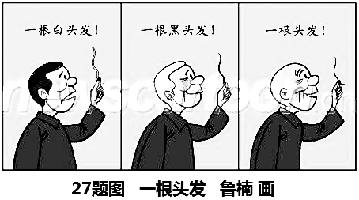
27．下列选项与漫画《一根头发》（作者 鲁楠）
给我们的积极启示最切合的是
A．士别三日，刮目相看
B．时不我待，机不可失
C．滴水穿石，绳锯木断
D．千里之行，始于足下
28．近年来，我国经济发展中供给问题日益突出，有的产业需求不足但供给过剩，有的产业需求旺盛但供给不足。政策奔着问题去，中央经济工作会议决定以“供给侧结构性改革”统领2016年的各项经济工作。这一决定表明
①经济工作必须从经济发展的实际出发 ②解决问题必须对症下药抓关键
③要坚持两点论既抓供给又抓需求 ④既关注共性需求又重视个别需求
A．①② B．③④ C．②③ D．①④
29．在网络安全方面没有哪个国家能独善其身，各国都需要在网络空间加强规范，在网络安全方面加强合作，否则网络空间就不会有安全可言。这一观点蕴含的哲理是
A．矛盾具有斗争性，双方相互排斥和对立
B．矛盾具有同一性，双方总会向对立面转化
C．联系具有普遍性，孤立的事物是不存在的
D．联系具有条件性，利和弊总与事物相随相伴
30．某市开展的以农村为舞台、以农民为主角的乡村文化艺术节，通过形式多样的活动，让广大农民走上了舞台，圆了心中的文化梦，展示了农民新风采。这表明
①人民群众是社会变革的决定力量 ②人民群众是精神财富的创造者
③实现人生价值离不开社会条件 ④实现人生价值需正确价值观引导
A．①② B．③④ C．②③ D．①④
31．2015年12月28日，省长李强通过浙江政务服务网向全省人民发出邀请，请大家投票选出自己心目中的“2016年浙江省政府十方面民生实事”。哪些项目优先列入《政府工作报告》，将由浙江人民决定。省政府这样做的原因是
①我国是人民当家作主的社会主义国家 ②民意是正确决策的重要信息资源
③随着社会的进步公民权利应不断扩大 ④公众参与有利于增强决策的科学性
A．①② B．③④ C．②④ D．①③
32．雾霾影响人们的出行和身体健康。针对京津冀及周边地区即将再次出现空气重污染，2015年12月6日环保部表示，对应急预案启动不及时、应对工作不力的单位和个人，要严肃追究责任。这主要体现了我国政府
A．权力行使受法律制约 B．对人民负责的工作原则
C．实施依法治国的方略 D．重视行政体系内部监督
33．2015年11月22日，李克强总理在第十届东亚峰会上就南海问题提出五点主张，倡议各国捍卫二战成果和战后秩序，共同维护国际和地区包括南海地区的和平与稳定。这表明
A．独立自主是我国外交政策的基本立场 B．中国在国际事务中发挥着主导作用
C．南海是维护世界和平与稳定的关键 D．中国坚定不移地走和平发展道路
34．我市民宿经济方兴未艾。要使民宿经济良性发展，就要把民宿打造成品读地方文脉的窗口，让游客在欣赏天然山野美景的同时，领略别样的地域风情和民俗体验。这表明
A．精神产品离不开物质载体 B．文化与经济相互影响相互交融
C．文化影响人们的实践活动 D．文化始终潜移默化地影响人
35．当今世界，社会意识和价值观念呈现出多元化格局，西方借助现代传媒和文化产品输出，对发展中国家进行意识形态渗透，发动“文化帝国主义”，造成其母语流失、文化传统瓦解……。面对这“一场没有硝烟的战争”，我们必须
①构筑文化长城抵制西方文化传播与渗透 ②用社会主义核心价值体系引领社会思潮
③建设社会主义文化强国避免文化多样性 ④增强全民族创造力铸造中华文化新辉煌
A．①② B．③④ C．②④ D．①③
非选择题部分（共160分）
注意事项：
用黑色字迹的签字笔或钢笔将答案写在答题纸上，不能写在试题卷上。
40．我国是一个人口大国，人口问题是影响经济健康发展的重要因素。
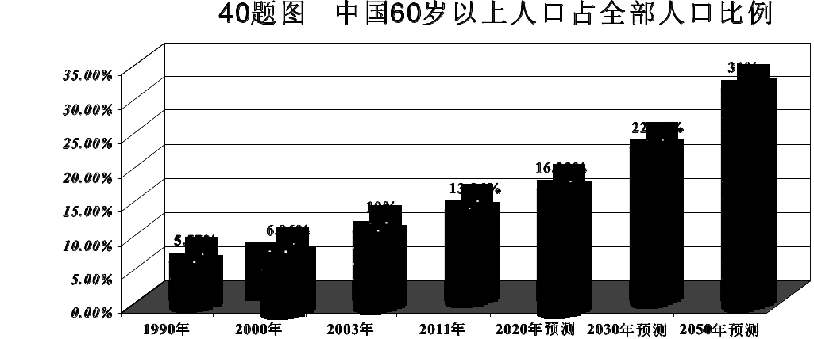
材料一

注：按照国际标准，一个国家60岁以上人口达到总人口的10%，就标志着进入老龄化社会。发达国家在进入老龄化时，人均GNP已达1-3万美元，在全球72个人口老龄化国家中，64%个国家人均GNP超过3000美元，我国在2003年只有980多美元。
材料二 上世纪70年代末我国开始实施的计划生育，有效地控制了人口快速增长，但出生率的下降，使婴幼儿与青少年的消费市场缩小，经济发展面临消费需求不足，老龄化日趋严重，挑战产业结构调整能力。计划生育也过快地改变了中国的人口结构，劳动力人口逐渐减少，用工荒问题凸显，劳动力老龄化影响新技术的推广使用，进而影响生产率水平，降低我国经济的竞争力。
材料三 调整生育政策，被视为是顺应民意，促进经济持续健康发展的主要手段。2015年10月29日，中共十八届五中全会决定，全面实施一对夫妇可生育两个孩子政策。 根据党的建议，12月27日全国人大常委会通过关于修改人口与计划生育法的决定，明确“全面二孩”政策的新法于2016年1月1日起正式实施。
（1）指出材料一反映的经济信息。（8分）

（2）结合材料二，运用“生产与消费”和“劳动与就业”的有关知识，分析国家实施“全面二孩”政策的的意义。（12分）
（3）结合材料三，运用不断完善中国共产党的执政方式知识，谈谈制定“全面二孩”政策过程中体现的道理。（10分）

41．传统村落拥有较丰富的文化和自然资源，具有一定的历史、文化、科学、艺术、经济、
社会价值,是农耕文明的精粹和中华民族的精神家园。我市松阳县是全国首个传统村落保护发展示范县，该县在传统村落的保护和发展中，坚持活态保护、有机发展理念，把传统村落放到历史动态中去加以考量，尊重原住民，遵循它的发展规律；充分利用本土、原生态、低碳环保材质，充分利用新的生态环保技术等复活传统村落的整村风貌。这种保持着原味古朴历史感的传统村落吸引了省内外大量的游客，带动了乡村经济的发展。
（1）结合材料，运用传统文化的继承知识，阐述松阳县保护和发展传统村落的依据。（12分）

（2）结合材料，运用规律的相关知识，分析松阳县是如何成功保护和发展传统村落的。（10分）

24-35 CDCBA CCABD BC
40．（1）20世纪90年代以来，中国60岁以上人口占全部人口比例快速上升，2003年我国迈入老龄化社会。中国老龄化社会呈现了“未富先老” 的特征，经济社会发展水平与发达国家相比，差距较大，并且低于世界平均水平。老龄化的加速对经济社会都将产生巨大的压力。
（2）①消费对生产有重要的反作用，消费拉动经济增长、促进生产发展。实施“全面二孩”政策后，新增加的青少年儿童作为一个纯粹消费群体，他们的消费将会带动整个社会消费需求的动向，拉动经济的增长，促进产业结构的调整；（6分）②劳动是劳动者的脑力和体力的支出，是物质财富和精神财富的创造活动。是人类文明进步发展的源泉。劳动者是生产过程的主体，在生产力发展中起主导作用。实施“全面二孩”政策，有助于调整人口结构，保持合理的劳动力数量、结构，促进经济持续健康发展。（6分）
（3）①中国共产党具有与时俱进的执政能力。根据经济社会发展规律和人民的需求，十八届五中全会决定实施“全面二孩”政策，体现了党审时度势，科学执政、民主执政，不断完善党的执政方式。（5分）②依法执政是中国共产党执政的基本方式。党支持人民代表大会依法履行职能，使党的主张通过法定程序上升为国家意志，在党领导下，全国人大常委会表决通过关于修改人口与计划生育法的决定。（5分）
41．（1）①传统文化是在长期历史发展中形成并保留在现实生活中、具有相对稳定性的文化。保护和发展传统村落，有助于传承和展现我国厚重的传统文化。（4分）②传统文化具有相对稳定性,它在世代相传中保留着基本特征，同时它的具体内涵又能够因时而变。保护和发展传统村落，使其顺应社会生活的变迁，有利于满足人们的精神需求，对社会经济发展起积极作用。（4分）③传统文化具有鲜明的民族性，它是维系民族生存和发展的精神纽带。传统村落是我国农耕文明的精粹和中华民族的精神家园，保护和发展传统村落，有利于增强文化认同感。（4分）
（2）①规律是事物运动过程中固有的本质的、必然的、稳定的联系。传统村落的保存和发展有其自身的客观规律。（2分）②规律是客观的，是不以人的意志为转移的，该县在传统村落的保护和发展中尊重规律，按客观规律办事，把传统村落放到历史动态中去加以考量，尊重原住民，遵循它的发展规律。（4分）③在客观规律面前，人可以在认识和把握规律的基础上，根据规律发生作用的条件和形式利用规律，改造世界，造福人类。该县在遵循规律基础上充分利用本土、原生态、低碳环保材质，充分利用生态环保技术等保护和发展了传统村落。（4分）

